Урок математики
1 класс
Тема: Повторяем, измеряем
Цели урока:
Обучающая (образовательная)
способствовать актуализации и закреплению полученных на предыдущих уроках знаний, выяснить в какой мере каждый из учеников класса овладел знаниями, умениями, которые формировались на предыдущих уроках;
Развивающая:
Развивать навык устного счёта, умение наблюдать, анализировать, сравнивать, делать выводы, расширять кругозор, речь, память, мобильность и творческую самостоятельность учащихся, соединяя игровую и обучающую форму деятельности; развивать личные качества учеников: волю, эмоции, творческие способности;
Воспитательная:
Прививать интерес к математике, как к науке; культуру общения, чувство взаимовыручки; воспитание положительные качеств личности учеников; активности, аккуратности, умению преодолевать трудности; создать эмоциональный и психологический климат в классе для восприятия учебного материала
Тип урока: закрепление
Методы обучения: наглядный, проблемный, частично-поисковый, объяснительно-иллюстративный.
Дидактическая задача: усвоение, закрепление знаний, контроль за ходом и результатом усвоения материала.
Форма обучения: фронтальная, коллективная, индивидуальная.
Оборудование:
- Индивидуальные карточки (маршрутные листы);
- Сигнальные карточки(зелёный, красный цвета);
- Цифровые карточки;
- Герои мультфильмов;(Буратино, Мальвина, Карлсон, Машенька, Винни-Пух, Незнайка, дядя Фёдор, Красная Шапочка
Музыкальное сопровождение: фонограмма «Маленькая страна»
Девиз урока: «Математика – великая страна, нам для творчества дана»
Ход урока:
- Организационный момент
А) Психологический настрой под фонограмму песни «Маленькая страна»
- Ребята, сегодня необычный день. К нам на урок пришли гости. Давайте поприветствуем их и подарим свои улыбки. А сейчас я хочу пригласить вас вместе с гостями в путешествие по стране «Мультипотамии» Вы ведь все очень любите мультфильмы. Ну как согласны? С нами собрались путешествовать человечки из страны Геометрия, которых вы сами придумали. Возьмём их с собой? Тогда давайте вспомним какие геометрические фигуры понадобились вам чтобы проявить своё творчество и фантазию? (Отрезки, овалы, треугольники, прямые линии, точки, прямоугольники, квадраты)
Молодцы и поэтому девизом нашего мероприятия станут такие слова: «Математика – великая страна, нам для творчества дана»
- Ребята, дверца в страну Мультипотамию закрыта на необычный замок, шифр которого нам нужно отгадать.
Давайте попробуем его открыть.
Устный счёт( Математическая разминка) Работа с числовым веером
Учитель записывает шифр на доске 2,3,4,5,8
- Это число обозначает два предмета, находится на втором месте в числовом ряду, меньше 3, но больше 1(2)
- Сколько месяцев длится осень?(3)
- Сколько хвостиков у 4 щенят? (4)
- Назови число следующее за числом 4в числовом ряду ; (5)
- Назови число, стоящее перед числом 9 в числовом ряду;(8)
- Назови числа, которых не хватает в этом числовом ряду?
- Назови эти числа в обратном порядке от 10 до 0;
- Выполнить задание №2 Проверочные задания «Какие числа пропущены в каждом ряду?»
- Молодцы, вот и открыта дверца в страну Мультипотамию! (Звучит музыка фонограмма «Маленькая страна») Мы с вами улетаем в неизвестную галактику
Включаем фонарики ( дети проводят расслабляющее упражнение фонарики)
Фонограмма песни «Бу-ра-ти-но»

В нашей удивительной стране нас встречает первыми девочка с голубыми волосами и деревянный мальчик. Как же их зовут?
Совершенно верно. Это Мальвина и Буратино
Мальвина решила научить Буратино считать и попросила подобрать нужное число к каждому рисунку из задания №3. Буратино был невнимателен и перепутал карточки с числами. Давайте поможем выполнить это задание правильно.
А теперь выполняем задание №4 (комментарий учителя)
Взаимопроверка в парах.
А чем же Буратино занимался в то время, когда Мальвина объясняла ему задание? Почему он не справился?(Разговаривал по телефону)
Молодцы с работой справились хорошо! Надеюсь нам с вами удалось помирить Мальвину и Буратино. Теперь он никогда не будет огорчать свою подругу,
А нам пора отправляться дальше в путь в гости к другим героям мультфильмов.
- Мы попали с вами попали в гости:
Толстяк живёт на крыше,
Летает он всех выше
( к Карлсону)
Карлсон ел конфеты.
- Сколько конфет на каждом рисунке?
- Сколько будет на следующем рисунке?
- На последнем?
- Карлсон очень любит праздники, так как на праздниках всегда очень много сладостей. Давайте его порадуем и строгие всегда строгие и точные математические цифры тоже могут быть весёлыми
Дети читают стихотворение «Весёлые цифры»
Вот 1, иль единица,
Очень тонкая, как спица.

А вот это цифра 2!
Полюбуйтесь, какова;
Выгибает двойка шею,
Волочится хвост за нею.

А за двойкой – посмотри:
Выступает цифра 3.
Тройка – третий из значков.
Состоит из двух крючков.

За тремя идёт 4.
Острый локоть топыря.

А потом пошла плясать
По бумаге цифра 5
Руку вправо протянула,
Ножку круто изогнула.

Цифра 6 – дверной замочек;
Сверху – крюк, внизу – кружочек.

Вот семерка – кочерга,
У неё одна нога

У восьмерки два кольца
Без начала и конца

Цифра 9, иль девятка –
Цифровая акробатка.
Если на голову встанет.
Цифрой 6 девятка станет

Цифра вроде буквы О –
Это ноль, иль ничего.
Круглый ноль такой хорошенький
Но не значит ничегошеньки!

Если ж слева, рядом с ним,
Единицу примостим,
Он побольше станет весить,
Потому что это – 10!
- Молодцы! Порадовали Карлсона.
- Ребята, кажется кто-то кричит! Наверное, кто-то попал в беду. Так и есть! Да это же Машенька! Она очень грустная. Может кто-то из вас знает, как она оказалась в нашей стране Мультипотамии? Правильно она попала к нам из сказки «Маша и медведь» А почему она заблудилась в лесу? Правильно она не послушала бабушку и дедушку и была не внимательна в лесу, увлеклась собиранием грибов и отстала от подружек. А, вы ,всегда слушаетесь старших?
Она далеко забрела в лес и увидела избушку, где жил медведь. Пришлось ей схитрить, чтобы оказаться дома. Как она это сделала?
Давайте ей поможем быстрее добраться домой. Найдите задание №7
Измерьте длину синего отрезка, надпишите. Измерьте длину красного отрезка, надпишите. Сравним их. Запишем неравенство. (Один ученик у магнитной доски)
-Молодцы помогли и Машеньке. Она очень вам благодарна.
Фонограмма песни о Винни-Пухе
- А веселый медведь Винни-Пух предлагает вам поработать по вариантам:
Найдите №6 на вашем математическом тренажёре
В-1А) Увеличить числа в карточках на 1
В-2 б) Уменьши числа в карточках на 1
(Попугай и слоненок) герои мультфильма 38 попугаев предлагают вам немного отдохнуть
Физминутка (проводят дети)
Отгадывание ребусов
- А нас ждёт Незнайка. Он просит вас отгадать ребусы:
(семья, пятница, стриж)
- Молодцы!
А кто же этот мультипликационный герой? (Дядя Фёдор из мультфильма «Каникулы в Простоквашино» Он совсем растерялся, потому что ему нужно сравнить числа. Давайте и ему поможем?
Найдите на ваших математических тренажерах задание №5. Выполним по вариантам:
В-1: 1 строка
В-2: 2 строка
Взаимопроверка
- Вы справились со всеми заданиями в нашей замечательной сказочной стране Мультипотамии. Но к вам сейчас очень спешит и боится опоздать еще одна героиня нашей волшебной страны
Бабушка девочку очень любила.
Шапочку красную ей подарила.
Девочка имя забыла свое.
А ну подскажите имя её.
Она дарит вам по изумрудику из своей корзины.
- Посмотрите внимательно и скажите какую форму имеют ваши изумрудики?
(Повторяем геометрические фигуры)
- Поверните изумрудики обратной стороной. Что вы видите? (Мордочки)
- Нарисуйте ротики, если вам понравилось наше путешествие, то улыбающийся ротик, если не понравилось, то прямой.
А сказочные герои и я довольна вами и говорят вам МОЛОДЦЫ!
Учитель:
Спасибо за старание.
Ведь главное – желание,
А навыки и знание
С годами к вам придут.
Прозвенел звонок с урока –
Поиграть пришла пора.
Что узнали на уроке,
Не забывайте никогда.
Ученики:
Мы решали, мы решали
И решили отдохнуть,
Очень многое узнали,
Проложили к знаньям путь.
Пусть трудна у нас дорога,
Пусть ошибки ждут в пути,
Только верим мы, что много
Все ж успехов впереди.

Открытый урок математики в 1 классе

«Повторяем, измеряем»

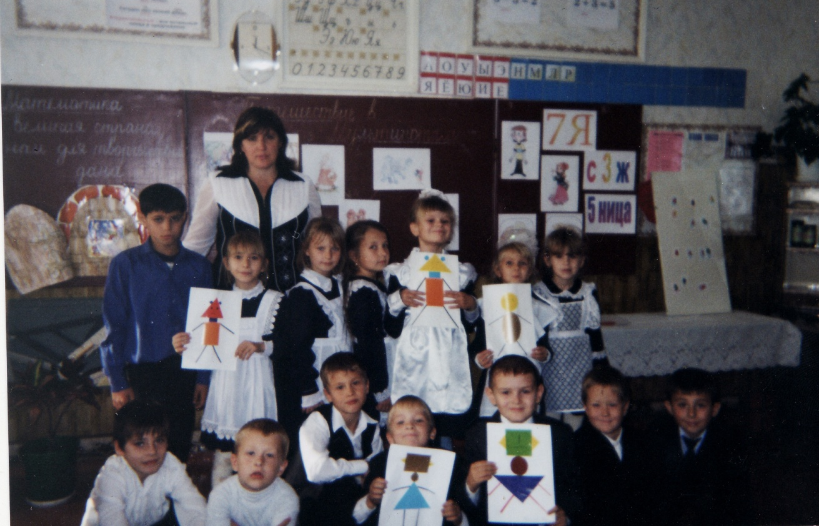

Учитель начальных классов Дука Марина Владимировна

МОУ СОШ №15

х. Садовый

2009-2010 учебный год

